


SOAL UJIAN AKHIR SEMESTER PENDEK (SP) TA. 2020/2021

KODE MK : MAN20432 DOSEN : M.SAPUTRA
MATA KULIAH : Manajemen Pemasaran WAKTU : 08:50-12:00 wib
JURUSAN : MA – Manajemen KELAS : Semester Pendek
SIFAT : OPEN/CLOSE BOOK ^{(*)} HARI : Kamis
KET : TEORI/PRAKTIKUM ^{(*)} TANGGAL : Oktober 2020

Instruksi :
- Tuliskan Nama, NPM dan kelas pada lembar jawaban Anda
- Jawablah terlebih dahulu soal yang anda anggap lebih mudah

- Mengapa mengindentifikasi segmen dan target pasar sangat penting bagi sebuah perusahaan yang akan memasarkan sebuah produk? Berikan contoh perusahaan yang melakukan segmentasi pasar dan bagaimana perusahaan tersebut melakukan sebuah segmentasi ? (25 Point)
- Tuliskan dan jelaskan apa yang di maksud dengan Ekuitas merek? Bagaimana membangun Ekuitas merek ? (25 Point)
- Didalam strategi Positioning terdapat Point Of Parity dan Point Of Difference. Berikan contoh perusahaan yang menerapkan strategi Point Of Parity dan Point Of Difference didalam sebuah pasar? (25 Point)

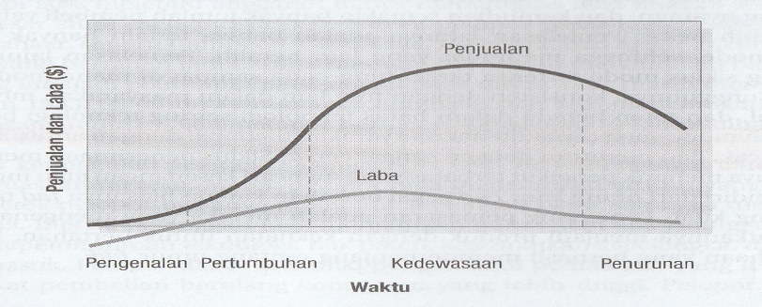

Siklus daur hidup produk terdapat beberapa tahap yaitu Pengenalan, Pertumbuhan, Kedewasaan, Penurunan. Tuliskan dan jelaskan maksud dari siklus daur produk tersebut? (25 Point)

-----------------Selamat Mengerjakan, Semoga Berhasil---------------

